Trabalho De Criptografia de César

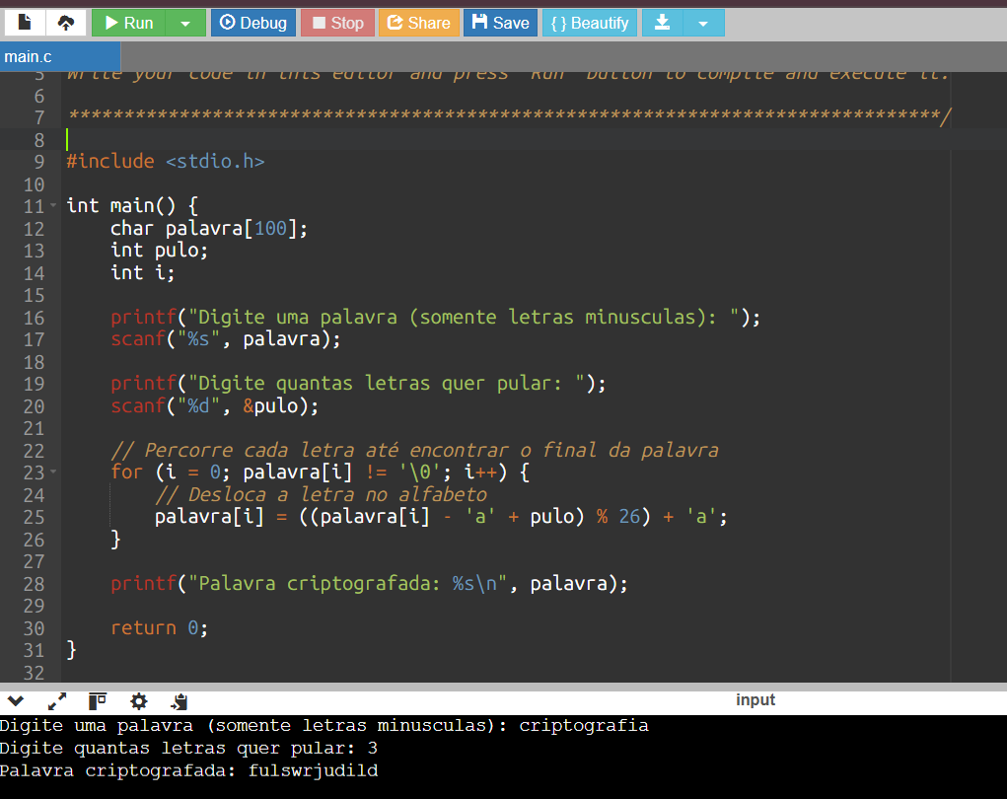

Participantes do Grupo:
Pietra Rocha Gouveia
Enzo Santorelli Peres
Tiago de Freitas Novais
Jose Guilherme Araujo da Silva
Felipe Alves de Moraes
Lucas rodrigo carvalho cruz
Gustavo Augusto Miranda Silva
Pedro Henrique Santos Leocadio

